Лабораторная работа №7

Анализ файловой системы Linux. Команды для работы с файлами и каталогами

Губайдуллина Софья Романовна

Содержание

# 1 Цель работы

Ознакомление с файловой системой Linux, её структурой, именами и содержанием каталогов. Приобретение практических навыков по применению команд для работы с файлами и каталогами, по управлению процессами (и работами), по проверке использования диска и обслуживанию файловой системы.

# 2 Задание

1. Команды для работы с файлами и каталогами;
2. Копирование файлов и каталогов;
3. Перемещение и переименование файлов и каталогов;
4. Права доступа и их изменения;
5. Анализ файловой системы;
6. Выполнение заданий лабораторной работы.

# 3 Теоретическое введение

1. Команды для работы с файлами и каталогами Для создания текстового файла можно использовать команду touch. Формат команды:

* touch имя-файла Для просмотра файлов небольшого размера можно использовать команду cat. Формат команды:
* cat имя-файла Для просмотра файлов постранично удобнее использовать команду less. Формат команды:
* less имя-файла

1. Команда cp используется для копирования файлов и каталогов. Формат команды:

* cp [-опции] исходный\_файл целевой\_файл

1. Команды mv и mvdir предназначены для перемещения и переименования файлов и каталогов. Формат команды mv:

* mv [-опции] старый\_файл новый\_файл

1. Каждый файл или каталог имеет права доступа. В сведениях о файле или каталоге указываются: – тип файла (символ (-) обозначает файл, а символ (d) — каталог); – права для владельца файла (r — разрешено чтение, w — разрешена запись, x — разрешено выполнение, - — право доступа отсутствует); – права для членов группы (r — разрешено чтение, w — разрешена запись, x — разрешено выполнение, - — право доступа отсутствует); – права для всех остальных (r — разрешено чтение, w — разрешена запись, x — разрешено выполнение, - — право доступа отсутствует).
2. Права доступа к файлу или каталогу можно изменить, воспользовавшись командой chmod. Сделать это может владелец файла (или каталога) или пользователь с правами администратора. Формат команды:

* chmod режим имя\_файла Режим (в формате команды) имеет следующие компоненты структуры и способ записи: = установить право
* лишить права
* дать право r чтение w запись x выполнение u (user) владелец файла g (group) группа, к которой принадлежит владелец файла o (others) все остальные.

# 4 Выполнение лабораторной работы

1. Начинаю лабораторную работу с создания нового файла filename. Впишу туда текст и с помощью cat вывожу его (рис. 1).

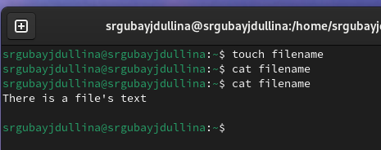

Рис. 1: Создание нового файла и вывод его содержимого

Для просмотра файлов постранично удобнее использовать команду less (рис. 2).

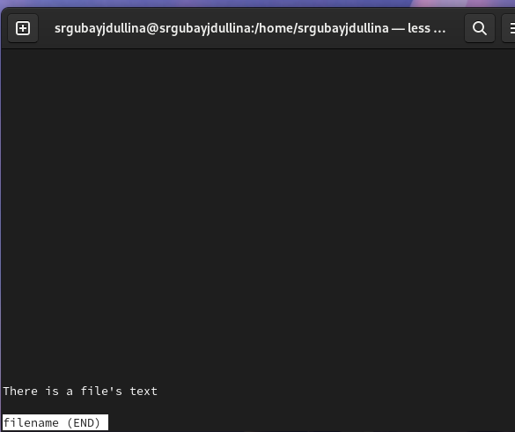

Рис. 2: less

При помощи команды head вывожу по умолчанию первые 10 строк файла (рис. 3).

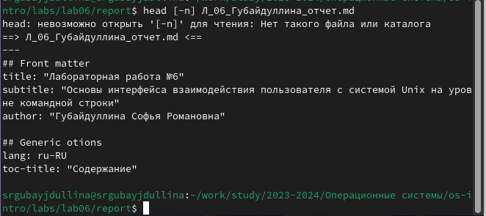

Рис. 3: Вывод head

Аналогично при помощи команды tail вывожу по умолчанию последние 10 строк файла (рис. 4).

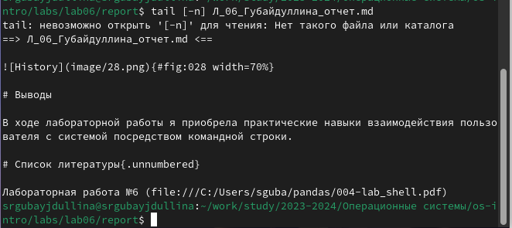

Рис. 4: Вывод tail

1. Создаю новый file2 и тут же копирую в него содержимое filename (рис. 5).

Создание и копирование файла

Рис. 5: Создание и копирование файла

При помощи утилиты cat проверяю правильность команды (рис. 6).

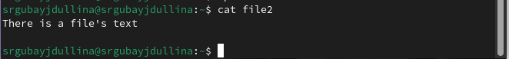

Рис. 6: Проверка вывода содержимого файла

Создаю новый каталоог mydirectory и копирую в него все вышесозданные файлы (рис. 7).

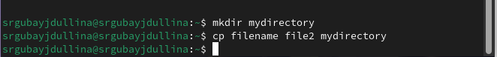

Рис. 7: Копирование в новый каталог

Проверяю mydirectory на наличие файлов (рис. 8).

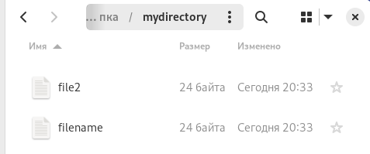

Рис. 8: Проверка команды cp

Создаю каталог monthly.00 и добавляю в него старый каталог mydirectory (рис. 9).

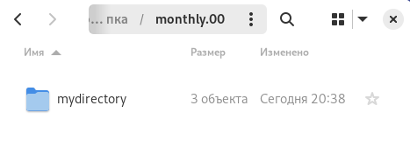

Рис. 9: Содержимое каталога monthly.00

Копирую каталог monthly.00 в /tmp и проверяю содержимое последнего (рис. 10).

Содержимое каталога tmp

Рис. 10: Содержимое каталога tmp

1. Создаю новый файл april (рис. 11).

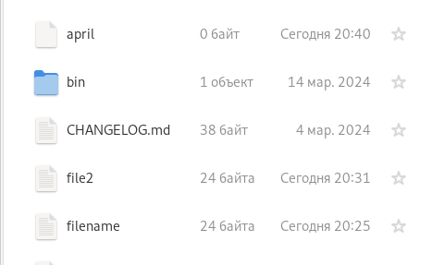

Рис. 11: Создание файла april

Переименовываю april в july (рис. 12).

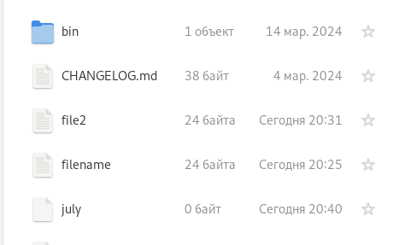

Рис. 12: Переименование в july

Перемещаю july в каталог monthly.00 (рис. 13).

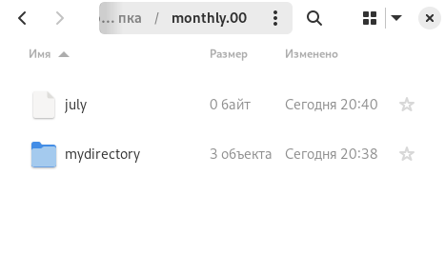

Рис. 13: Перемещение july

Переименовываю monthly.00 и перемещаю в monthly.01 (рис. 14).

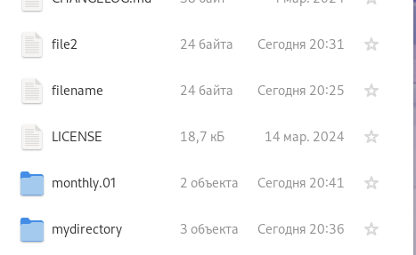

Рис. 14: Переименование каталога

Команды в терминале по перемещению и переименованию каталога (рис. 15).

Переименование и перемещение в monthly.01

Рис. 15: Переименование и перемещение в monthly.01

Перемещаю каталог monthly.01 в новый reports и проверяю содержимое последнего (рис. 16).

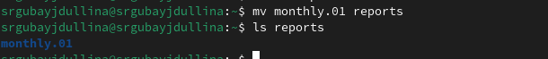

Рис. 16: Перемещение в reports

Команды перемещения в терминале (рис. 17).

Команды перемещения в reports

Рис. 17: Команды перемещения в reports

Проверка содержимого reports (рис. 18).

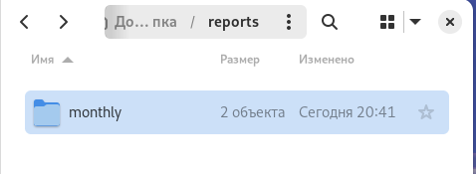

Рис. 18: содержимое reports

1. Создаю файл may, после чего проверяю его права. Далее лишаю право владельца на владение (рис. 19).

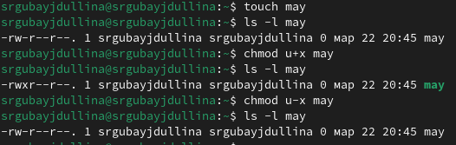

Рис. 19: Изменение прав доступа may

Создаю новый каталог monthly и изменяю права доступа в нем (рис. 20).

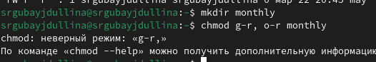

Рис. 20: Права доступа каталога

Создаю новый файл abc1 и так же изменяю его права, после чего смотрю на полученные изменения (рис. 21).

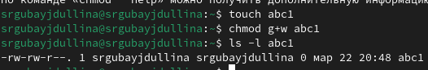

Рис. 21: Изменение прав доступа нового файла

1. Использую утилиту mount, чтобы анализировать свою файловую систему (рис. 22).

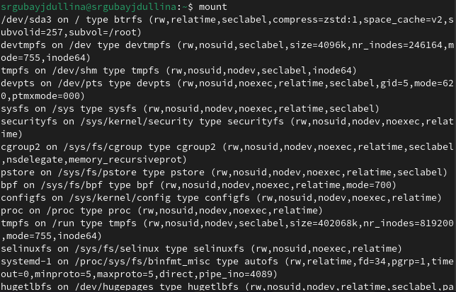

Рис. 22: mount

Далее проверяю содержимое /etc/fstab (рис. 23).

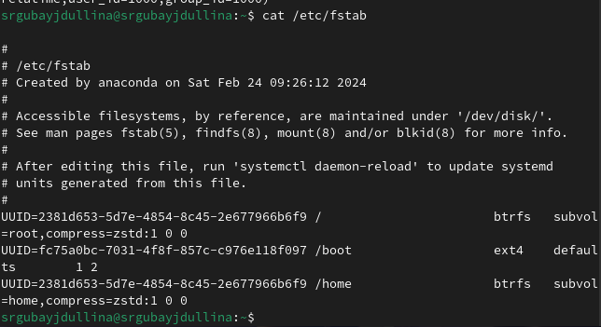

Рис. 23: /etc/fstab

Для определения объёма свободного пространства на файловой системе воспользуюсь командой df, которая выведет на экран список всех файловых систем в соответствии с именами устройств, с указанием размера и точки монтирования (рис. 24).

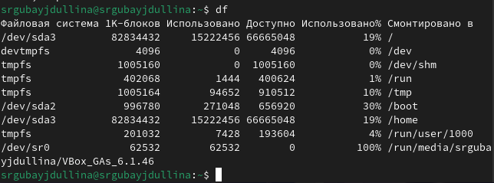

Рис. 24: df

С помощью команды fsck проверяю целостность файловой системы (рис. 25):

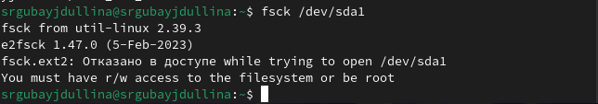

Рис. 25: fsck

1. Начинаю выполнение самостоятельной работы. Для этого создаю новый файл io.h (рис. 26).

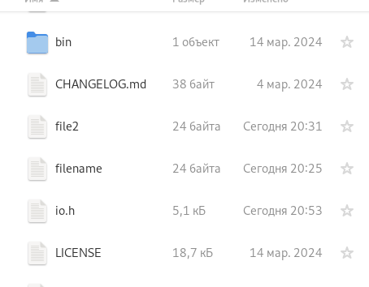

Рис. 26: Создание файла io.h

Далее переименую его в equipment (рис. 27).

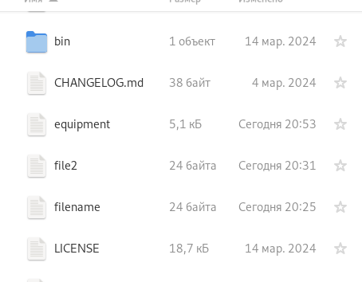

Рис. 27: Переименование в equipment

Создаю новый каталог ski.places (рис. 28).

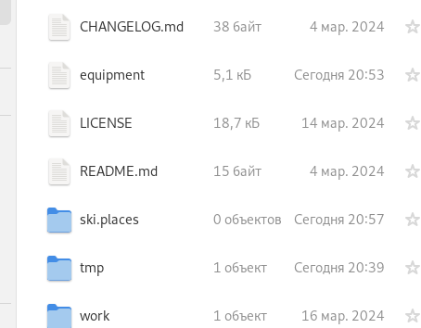

Рис. 28: Создание каталога ski.places

Перемещаю созданный ранее файл equipment в новый каталог ski.places и проверяю содержимое последнего (рис. 29).

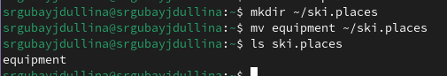

Рис. 29: Вывод содержимого каталога

Переименовываю equipment на equiplist (рис. 30).

Переименование в equiplist

Рис. 30: Переименование в equiplist

Создаю новый файл, тут же копирую его в каталог ski.places и проверяю содержимое каталога (рис. 31).

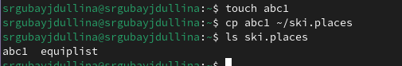

Рис. 31: Перемещение abc1 в ski.places

Переименую новый файл каталога в equiplist2 (рис. 32).

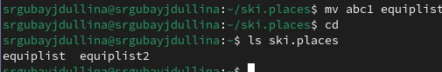

Рис. 32: equiplist2

Создаю новый каталог equipment и перемещаю его в ski.places (рис. 33).

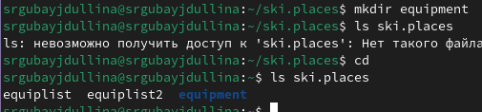

Рис. 33: Перемещение каталога в каталог

Все ранее созданные файлы каталога ski.places перемещаю в новый equipment (рис. 34).

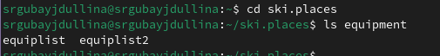

Рис. 34: Перемещение файлов equiplist в новый каталог equipment

Команды перемещения файлов (рис. 35).

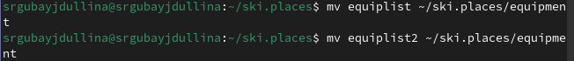

Рис. 35: Команды перемещения

Создам новый каталог newdir, перемещу его в ski.places, после чего проверю правильность операций (рис. 36).

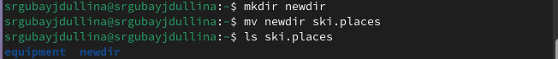

Рис. 36: Перемещение newdir в ski.places

Переименовываю newdir в каталог plans (рис. 37).

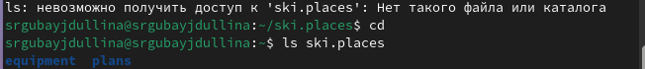

Рис. 37: plans в ski.places

Псоле создания нового файла australia, я меняю права доступа файла, после чего проверяю изменения (рис. 38).

Изменение прав доступа в australia

Рис. 38: Изменение прав доступа в australia

Проделываю аналогичное с файлов my\_os (рис. 39).

Изменение прав доступа в my_os

Рис. 39: Изменение прав доступа в my\_os

Создаю новый fail.old по зданию, тут же копирую в него содержимое feathers. Создаю новый каталог play для последующих операций над ним (рис. 40).

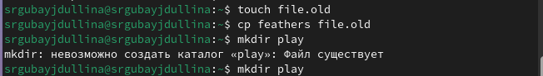

Рис. 40: Создание и перемещение file.old

Перемещаю файл file.old в каталог play и проверяю его содержимое (рис. 41).

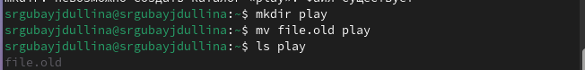

Рис. 41: File.olf to play

Создаю каталог fun и перемещаю play в негою Проверяю (рис. 42).

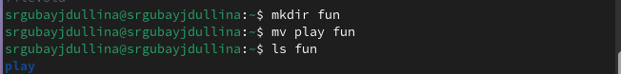

Рис. 42: Play to fun

Переименовываю play в games (рис. 43).

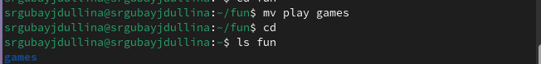

Рис. 43: Games to fun

Лишаю владельца прав на чтение файла feathers (рис. 44).

Изменение прав доступа feathers

Рис. 44: Изменение прав доступа feathers

Копирую содержимое feathers в my\_os (рис. 45).

Копирование feathers в my_os

Рис. 45: Копирование feathers в my\_os

Лишаю прав доступа владельца на выполнение действий в каталоге play (рис. 46).

Изменение прав доступа у play

Рис. 46: Изменение прав доступа у play

Восстанавливаю права на действия в каталоге play (рис. 47).

Play изменение прав доступа

Рис. 47: Play изменение прав доступа

Далее по заданию проверяю команды при помощи утилиты man (рис. 48), (рис. 49), (рис. 50), (рис. 51).

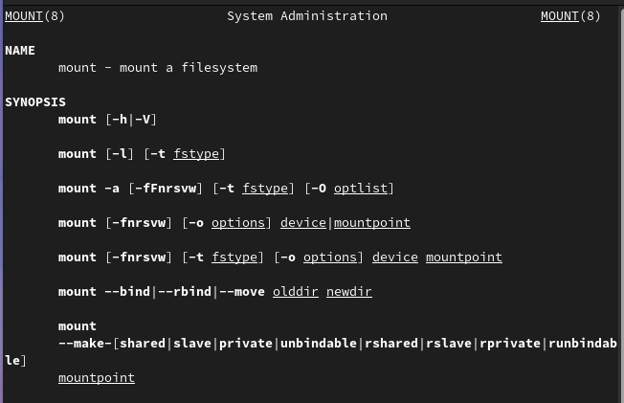

Рис. 48: man mount

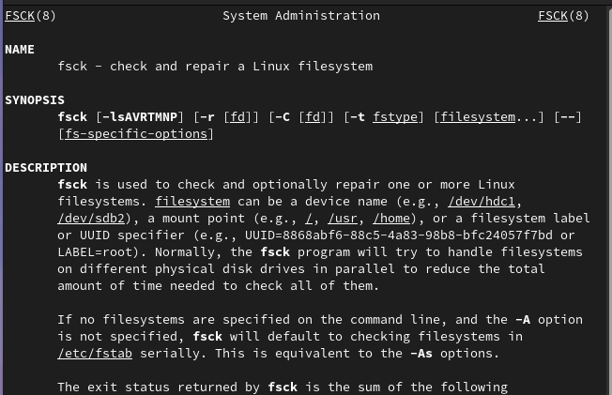

Рис. 49: man fsck

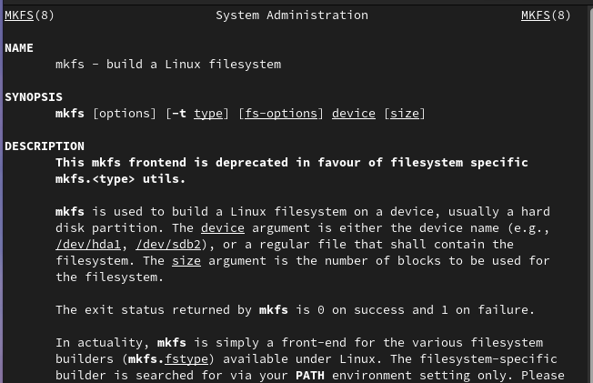

Рис. 50: man mkfs

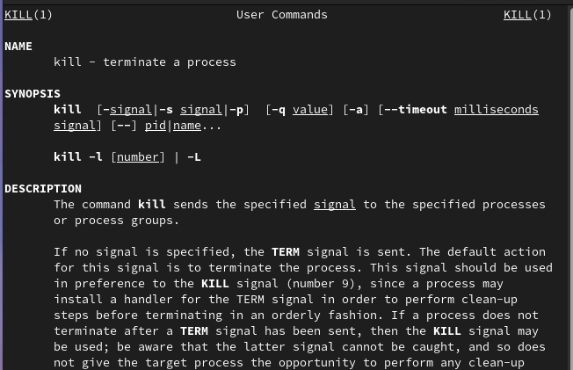

Рис. 51: man kill

# 5 Выводы

В ходе лабораторной работы я ознакомилась с файловой системой Linux, её структурой, именами и содержанием каталогов. Приобрела практические навыки по применению команд для работы с файлами и каталогами, по управлению процессами (и работами), по проверке использования диска и обслуживанию файловой системы.

# Список литературы

Лабораторная работа №7 (https://esystem.rudn.ru/pluginfile.php/2288087/mod\_resource/content/4/005-lab\_files.pdf)